Contenido

1. Welcome 1

2. Login 2

2.1. Register user 2

2.2. Forgot password? 3

3. Pets and humans 3

3.1. Insert & edit pets 4

3.2. Assign pet to a human 4

4. Human 4

4.1. Insert & edit humans 5

4.2. Massive insert 5

5. Pet health 5

5.1. Insert & edit vets 6

6. Pet care 6

7. Communities 7

8. Security 7

9. All the pets 7

10. Administration 8

10.1. Keycloak 8

10.2. Roles de realm 8

# Welcome

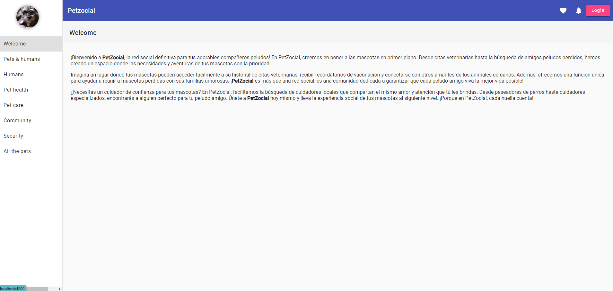

# Login

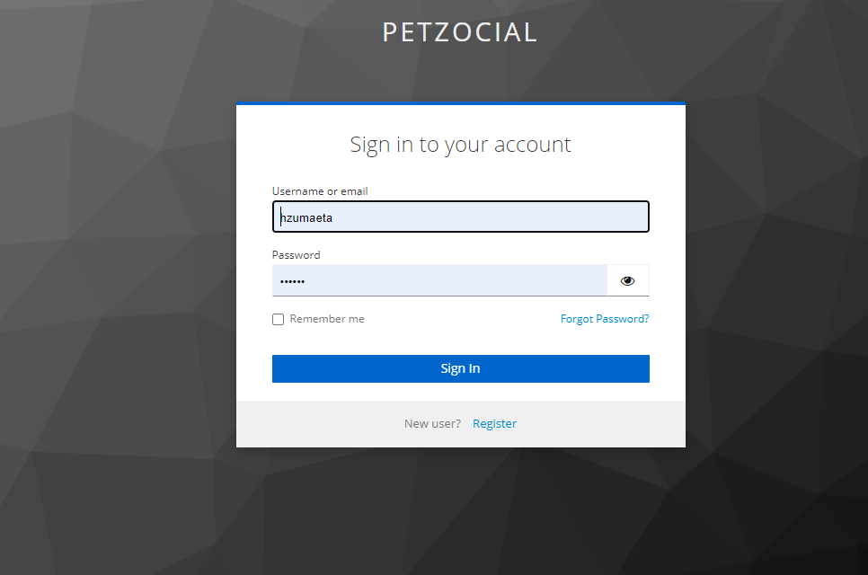

# Register user

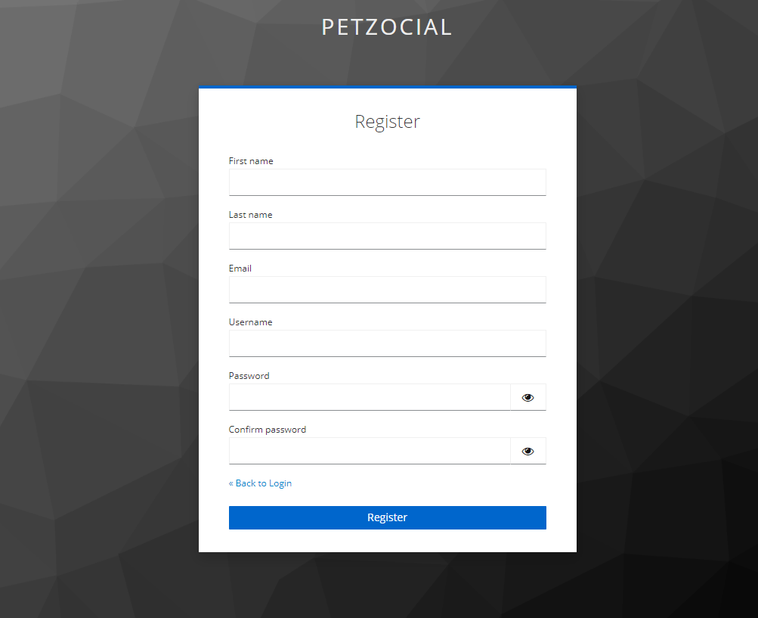

# Forgot password?

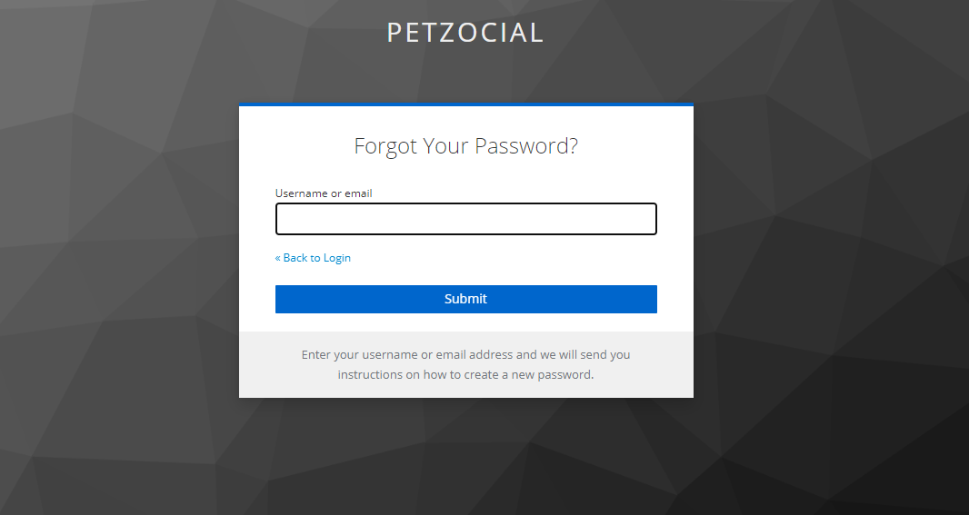

# Pets and humans

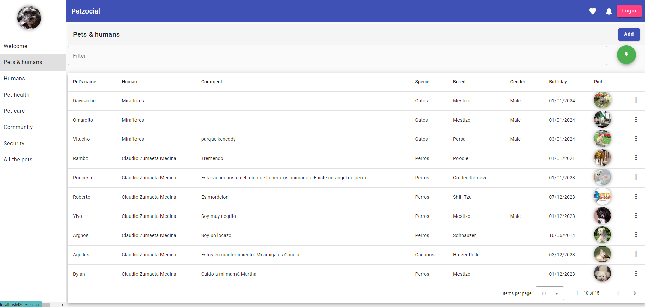

# Insert & edit pets

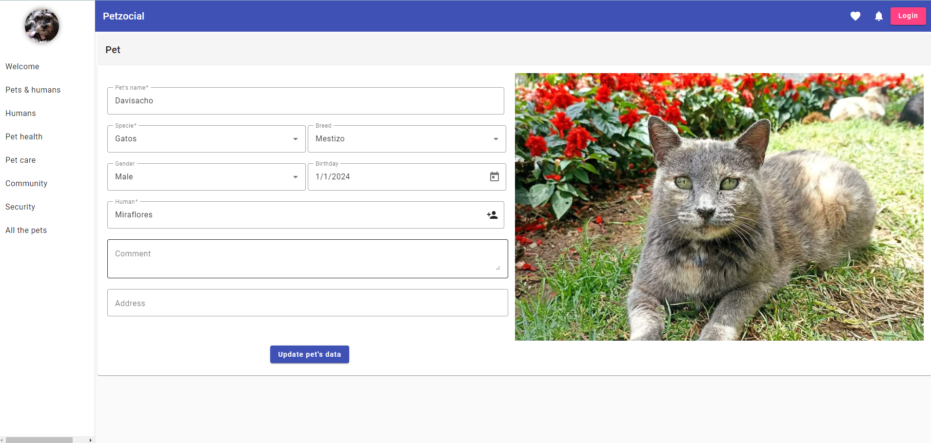

# Assign a human to a pet

Consiste en asignarle un humano a la mascota. El humano en cuestión deberá tener cuidado de pensar que es dueño de la mascota. La verdad es que la mascota es dueña del humano 😊.

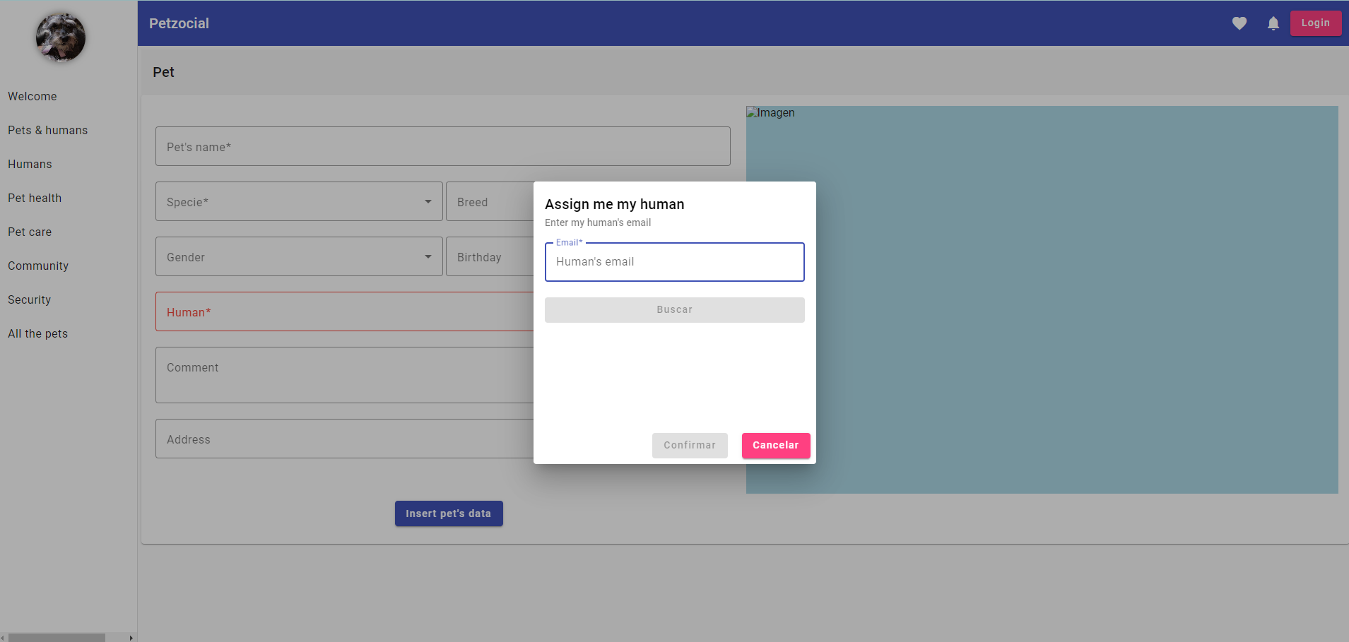

# Human

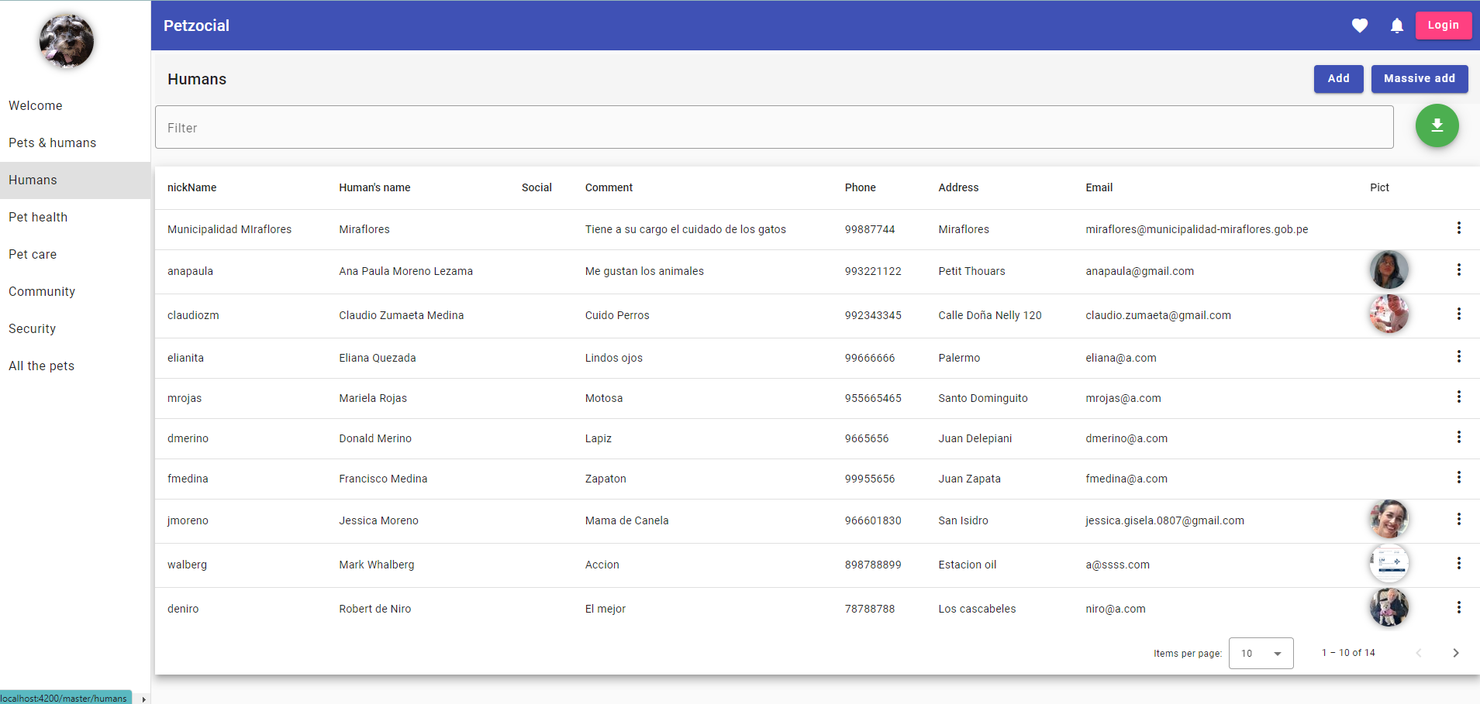

# Insert & edit humans

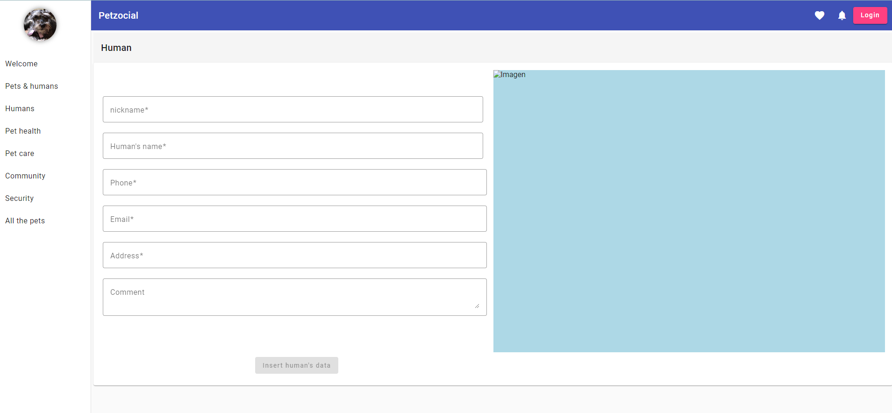

# Massive insert

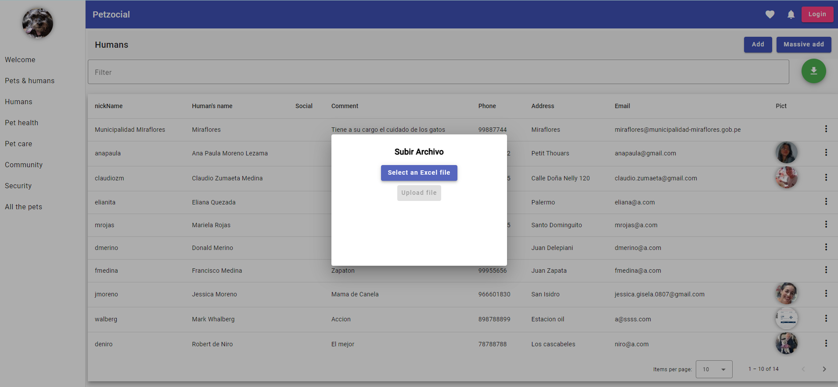

# Pet health

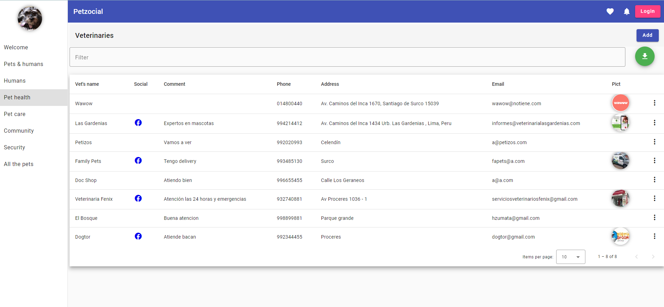

# Insert & edit vets

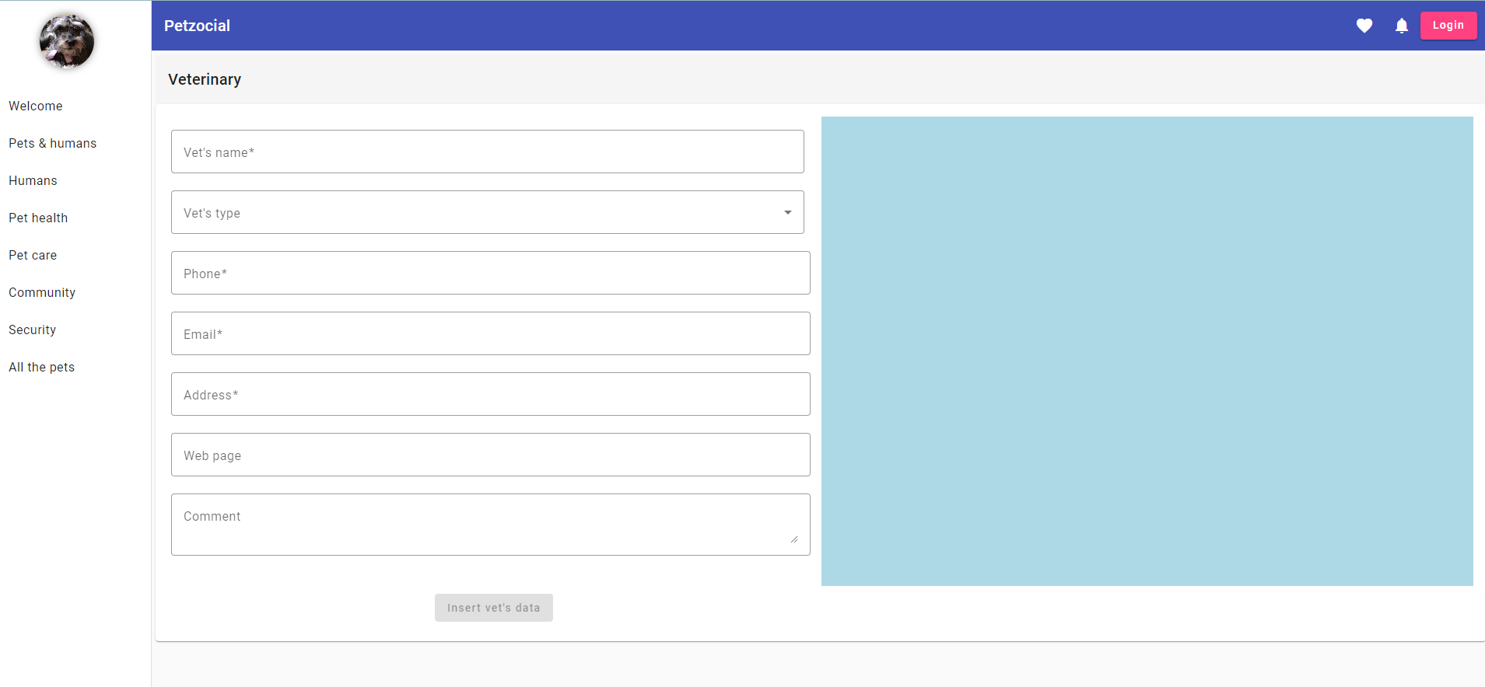

# Pet care

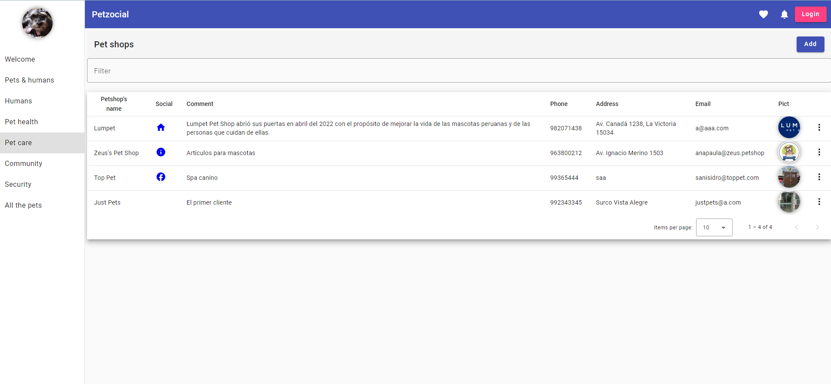

# Communities

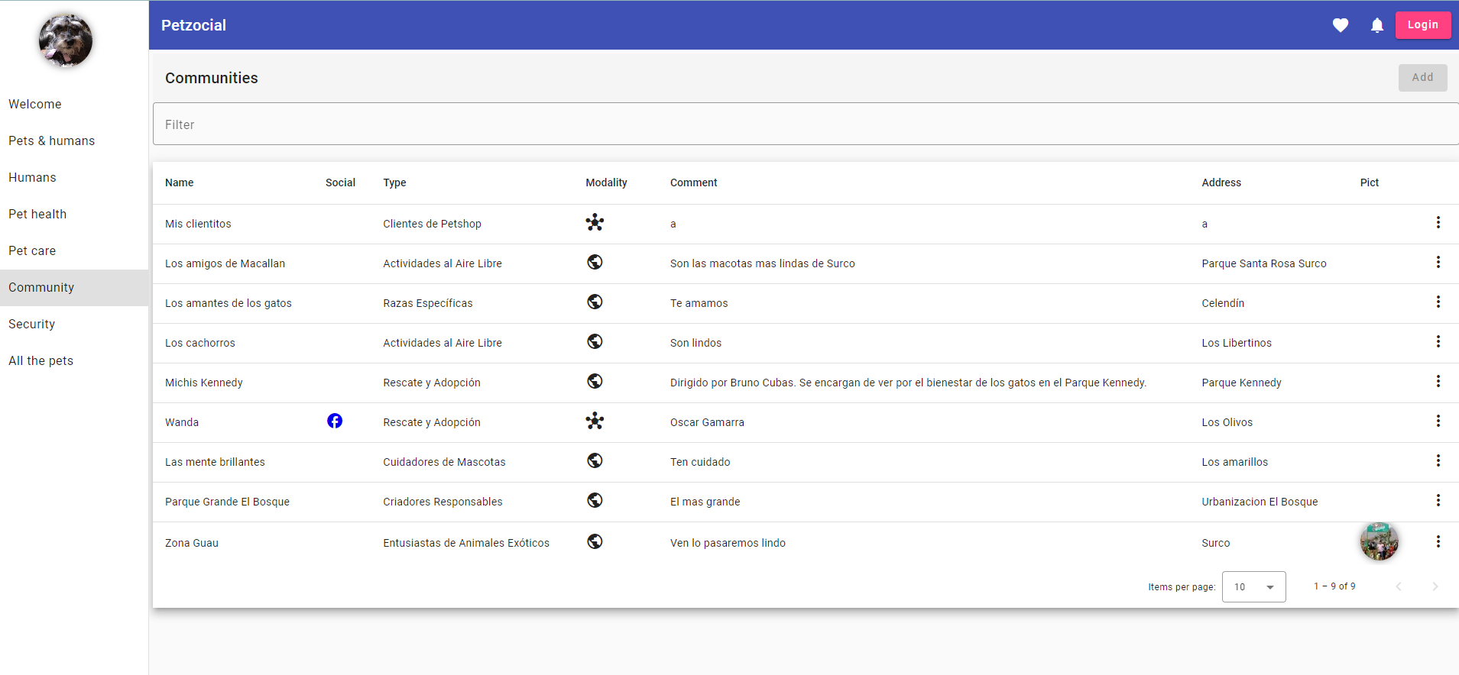

# Security

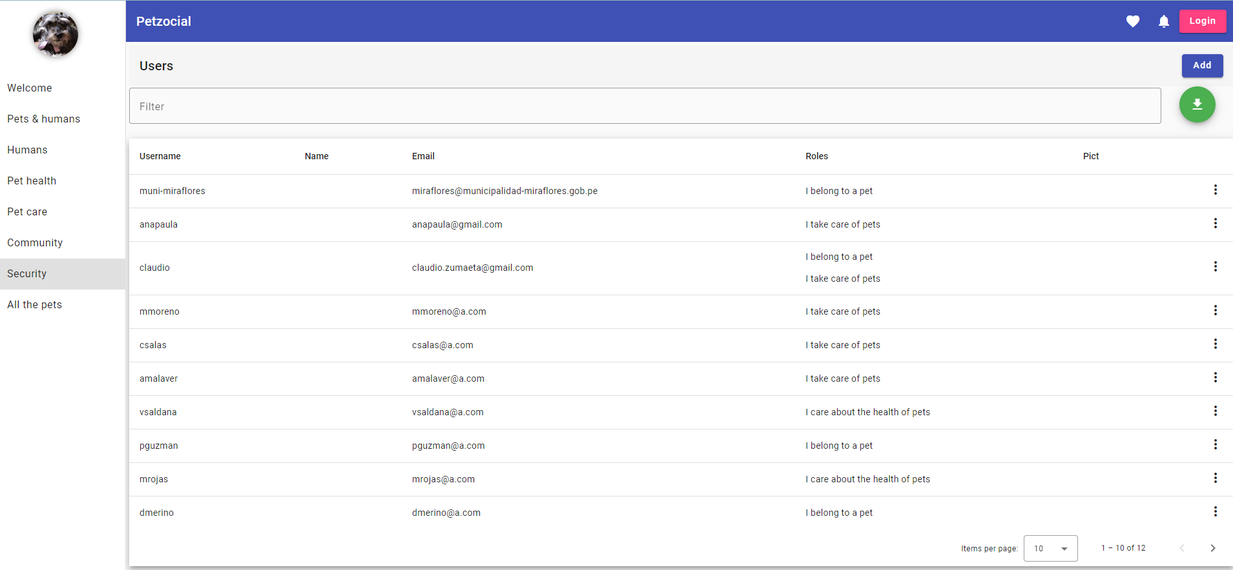

Los usuarios son administrados desde el BackOffice como app-users.

# All the pets

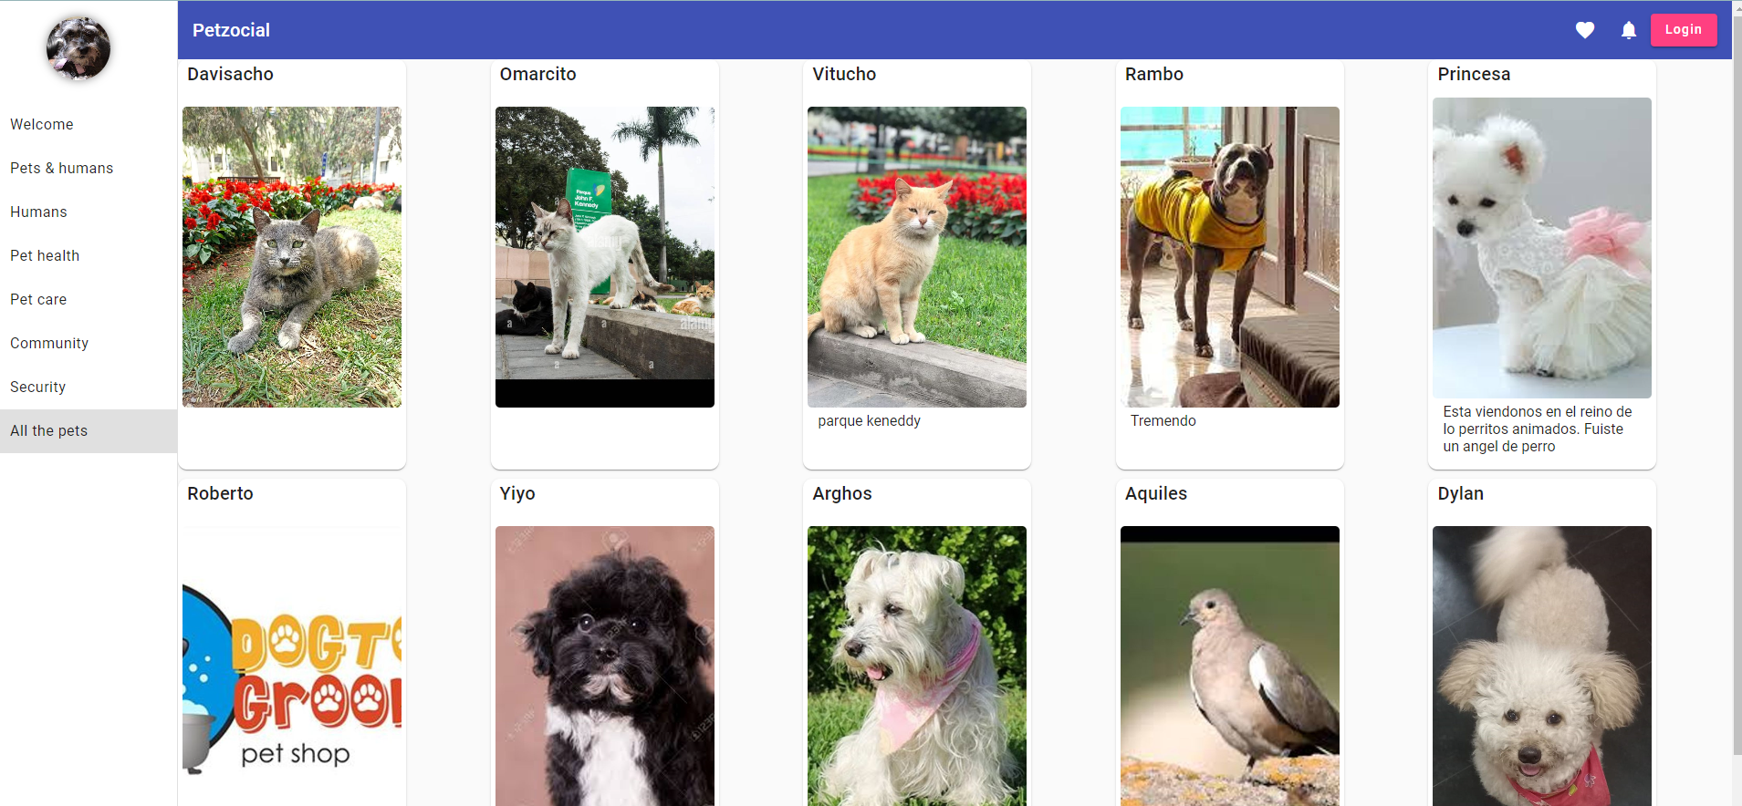

# Administration

# Keycloak

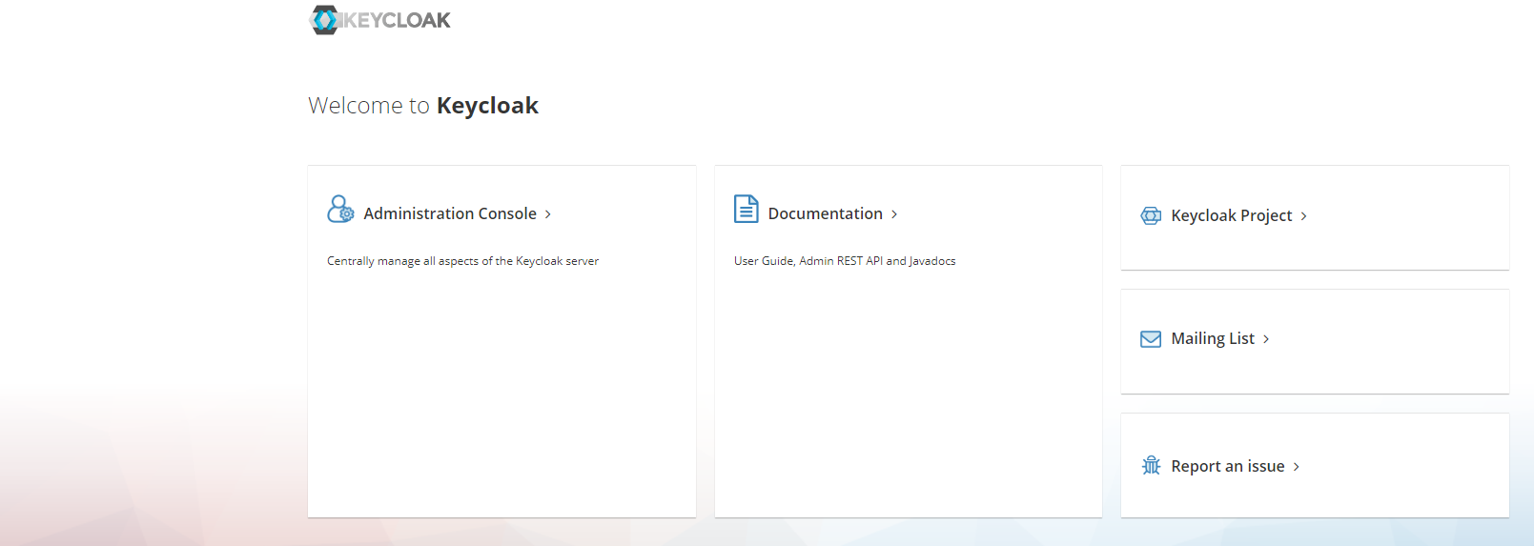

# Roles de realm

|  |  |
| --- | --- |
| [realm-role-admin](http://localhost:8080/admin/master/console/#/petzocial/roles/ac5adc36-c4cd-4ea3-aa92-27c3981475e9/details) | Rol de realm de administrador |
| [realm-role-belongs-to-pet](http://localhost:8080/admin/master/console/#/petzocial/roles/715b41fd-f52d-479c-8f88-c0c0edd5be7e/details) | Rol de realm para los usuarios que pertenecen a mascotas |
| [realm-role-communities](http://localhost:8080/admin/master/console/#/petzocial/roles/9e9e8a96-21bd-4bcc-8b8a-1eb100eff8b8/details) | Rol de realm de los usuarios que pertenecen o administran comunidades de mascotas |
| [realm-role-pet-care](http://localhost:8080/admin/master/console/#/petzocial/roles/c623d454-b98d-4621-b57b-24062508e3a2/details) | Rol de realm de los usuarios que se dedican al cuidado de las mascotas |
| realm-role-pet-health | Rol de realm de los usuarios que se dedican a la salud de las mascotas |